CHƯƠNG 4 QUẦN XÃ SINH VẬT
- KHÁI NIỆM
Quần xã sinh vật là một tập hợp các quần thể phân bố trong một vùng hoặc trong một sinh cảnh nhất định. Ðó là một đơn vị có tổ chức, tức là có một số tính chất đặc biệt không thấy ở mức quần thể và cá thể.
Thuật ngữ quần xã dùng để chỉ một một đơn vị chức năng. Thí dụ quần xã vi sinh vật cố định đạm trong một khu rừng; quần xã động vật có xương sống ăn kiến ở rừng Tây Nguyên. Thuật ngữ này còn dùng để chỉ một đơn vị phân loại. Thí dụ quần xã các cây họ Dầu cuả rừng dầy Bornéo, Indonésie; quần xã các loài bò sát ở savan Châu Phi.
Quần xã sinh vật là một thể thống nhất nhờ sự chuyển hóa và trao đổi chất tương hỗ. Thuật ngữ này cần đuợc hiểu theo nghĩa rộng và dùng để chỉ các đơn vị thiên nhiên có kích thước khác nhau, từ quần xã một thân cây đến quần xã của một rừng hay đại dương.
- CẤU TRÚC CỦA QUẦN XÃ (Sự phân tầng trong quần xã)
Quần xã sinh vật bao gồm rất nhiều loài. Các loài này thường chiếm các khoảng không gian khác nhau, tạo nên sự phân tầng trong quần xã sinh vật. Người ta thường phân biệt các tầng sau.
  - Tầng tự dưỡng và tầng dị dưỡng
Tầng tự dưỡng là nơi xảy ra hoạt động quang tổng hợp mạnh của các sinh vật sản xuất. Ðó là tầng mà tán lá phát triển nhất, còn gọi là "tầng xanh", nơi nhận nhiều ánh sáng mặt trời nhất. Còn trao đổi dị dưỡng xảy ra ở dưới, trong đất và trong chất trầm tích, còn gọi là "tầng nâu", nơi tích lũy nhiều chất hữu cơ.
  - Sự phân tầng trên mặt đất của động vật và thực vật
Thảm thực vật có thể phân thành tầng cỏ, tầng cây bụi, tầng tiểu mộc và tầng đại mộc. Rừng dầy nhiệt đới có sự phân tầng phức tạp nhất (Hình 13).
Ðộng vật nhất là chim và các thú nhỏ sống trên cây (Sóc, Khỉ, Chồn bay...) cũng có sự phân tầng nhưng không rõ rệt như sự phân tầng ở thực vật.
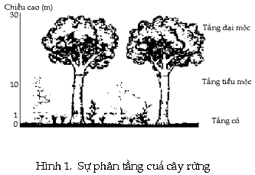
  - Sự phân tầng dưới mặt đất cuả rễ cây
Sự phân tầng này không được rõ ràng lắm. Rễ cuả các loài cây cắm vào đất với các độ sâu khác nhau.
  - Sự phân tầng trong nước
Sự phân tầng cuả các thủy sinh vật thấy rõ trong các hồ sâu nhất là trong biển. Các loài tảo biển và các động vật cố định (hàu, balane...) chỉ gặp ở những độ sâu nhất định (Hình14).

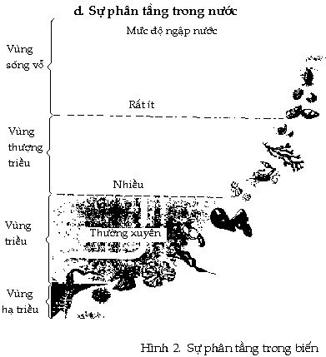

- SỰ ĐA DẠNG CỦA QUẦN XÃ
  - Số lượng loài (species richness)
Số lượng loài là tổng số loài cuả quần xã trong một hệ sinh thái. Thực tế ít khi đếm được tổng số loài trong một quần xã. Vì vậy người ta thường nghiên cứu một phần cuả hệ sinh thái, khi đó người ta sử dụng số lượng trung bình cuả loài, đó là số trung bình các loài có trong mẫu của hệ sinh thái.
Sự hiểu biết về tổng số loài thì tương đối dễ khi nghiên cứu quần xã các cây đại mộc, nhất là ở trong rừng ôn đới. Công việc trở nên khó khăn hơn khi đó là các thực vật nhỏ hay động vật mà sự hiếm hay quá nhiều và việc di chuyển của chúng làm cho việc đếm trở nên khó khăn.
Người ta có thể ước lượng tổng số loài bằng cách sử dụng đường biểu diễn số lượng tích lũy cuả loài ứng với số lần thu mẫu. Ðường tiệm cận của đường cong này là tổng số loài. Có sự biến thiên đáng kể trong tổng số loài cuả các quần xã. Nhìn chung thì số lượng loài rất dồi dào ở các quần xã xích đạo và rất ít ở vùng cực. Người ta thấy có 2.000 cây mộc ở trong rừng mưa cuả Malaysie (100.000 km2) trong khi toàn bộ châu Âu chỉ có 100 loài mà thôi. Cũng tương tự , người ta đếm được 488 loài chim cư trú trong 15 km2 rừng mưa Eïquateur (Nam Mỹ) còn các rừng ôn đới chỉ có chừng 20 loài.
  - Sự phong phú cuả các loài (species abondance)
Ðóï là số lượng cá thể cuả mỗi loài trong quần xã. Ở đây, mật độ không phải là thông số tốt để so sánh các quần xã mà các loài có kích thước quá chênh lệch nhau. Do đó sinh khối và trọng lượng khô trên diện tích cho ta một sự ước lượng chính xác hơn về sự phong phú này. Các quần xã thực vật có thể được nghiên cứu bằng cách đánh giá sự phong phú cuả các loài khác nhau bằng phần trăm diện tích được che phủ bởi các cac thể cuả mỗi loài.
  - Sự ưu thế (dominance)
Trong các quần xã, một số loài rất phong phú, tạo thành một tần số cao ; trong khi các loài khác có số lượng rất ít, cho nên chỉ có một tần số thấp trong quần xã.
Sự hiểu biết về độ ưu thế có lợi ích trong việc khảo cứu các quần xã bị chi phối bởi sự ưu thế này. Trong các quần xã đất liền, các cây hiển hoa tạo thành một nhóm ưu thế trong quần xã sinh vật sản xuất sơ cấp và cả của toàn thể sinh vật.
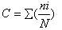
Simpson đã đề ra cách tính hệ số ưu thế gọi là "sự tập trung cuả ưu thế" bằng công thức:
Với C: tổng số loài trong quần xã
ni: số cá thể cuả loài ở hạng i
N: tổng số cá thể trong quần xã
Trong các quần xã thực vật ở vùng Bắc Cực có sự ưu thế rất mạnh, chỉ có một hoặc hai loài tạo thành hơn 90% cuả tầng đại mộc. Ngược lại có đến hơn 20 loài cây ưu thế ở rừng mưa nhiệt đới.
  - Sự đa dạng về loài (species diversity)
Ðể mô tả cấu trúc của một quần xã, số lượng loài chưa đủ để biểu diễîn đầy đủ. Thât vậy sự phong phú tương đối về loài cũng tham dự vào, bởi vì chỉ có vài phần trăm loài là thực sự phong phú (có thể được tiểu biểu bởi mật độ sinh khối...). Trái lại, phần lớn còn lại được tạo ra bởi nhiều loài ít phổ biến, hiếm hoặc rất hiếm Trong khi vài loài có vai trò quan trọng trong quần xã thì vài loài hiếm chi phối sự đa dạng cuả quần xã.
Khảo cứu sự định lượng cuả sự đa dạng về loài có thể được thực hiện bằng nhiều cách, dựa vào sự sử dụng các chỉ số đa dạng mà công thức có thể gặp ít nhiều phức tạp.
- Cách thứ nhất chỉ sử dụng chỉ số cuả số lượng loài. Chỉ số đơn giản nhất, diễn tả "sự khác nhau về loài", gồm các loài quan sát trong quần xã trên một đơn vị diện tích. Nó chỉ có thể được sử dụng nhằm mục đích so sánh trong trường hợp các mẫu có kích thước như nhau.
- Một chỉ số khác cuả sự đa dạng về loài là tỉ số đơn giản giữa số lượng loài S và tổng số cá thể N.
  - Chỉ số cuả Meinhinick: d= S/N
  - Chỉ số cuả Sorenson : d = (S - 1)/logN
Tuy có nhiều tiện lợi trong sử dụng nhưng các chỉ số trên cũng không hoàn toàn mô tả đầy đủ sự đa dạng, bởi vì chưa đề cập đến sự phong phú tương đối của mỗi loài. Sự phong phú tương tạo thành một bộ phận của sự đa dạng, gọi là sự đồng phần.
Thí dụ: 2 quần xã, mỗi quần xã có 10 loài và 100 cá thể, do đó có cùng chỉ số Meinhinick. Tuy vậy ta thấy rằng sự đa dạng về loài của 2 quần xã này không giống nhau. Nếu trong quần xã 1, một loài có 91 cá thể chiếm ưu thế, và các loài còn lại chỉ có 1 cá thể; trong khi quần xã 2 mỗi loài là 10 cá thể thì sự đồng phần là cực tiểu ở quần xã 1 và cực đại ở quần xã 2.
Do đó cần phải kết hợp giữa sự phong phú tương đối của các loài với sự đa dạng về loài để có một công thức toán học cho chỉ số tổng quát cuả sự đa dạng.
Dựa vào lý thuyết thông tin có công thức Shannon- Wienner
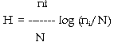
Trong đó ni/N = Pi : xác suất gặp được loài ở hạng i.
Dù rằng chỉ số Shannon-Wienner thay đổi trực tiếp theo số lượng loài, nhưng các loài hiếm thì có tầm quan trọng ít hơn các loài phổ biến. Chỉ số này rất phù hợp trong việc so sánh các quần xã vì nó tương đối độc lập với kích thước cuả mẫu.
Từ đó ta có thể tính sự đồng phân e:
e = H/log S
Sự đồng phần này thay đổi từ 0 tới 1. Nó hướng về 0 khi đa số các cá thể thuộc một loài và hướng về 1 khi mỗi loài trong tổng số loài có số lượng cá thể bằng nhau.
- QUAN HỆ DINH DƯỠNG
  - Ba nhóm sinh vật trong quần xã
Trong quần xã luôn luôn có hai nhóm sinh vật có kiểu dinh dưỡng khác nhau. Ðầu tiên là nhóm sinh vật tự dưỡng, gồm chủ yếu là cây xanh. Chúng có thể tổng hợp chất hữu cơ từ chất vô cơ của môi trường, được gọi là sinh vật sản xuất, cung cấp thức ăn cho nhóm sinh vật dị dưỡng. Sinh vật dị dưỡng không tự tạo được chất hữu cơ mà phải nhờ vào nhóm trước. Sinh vật dị dưỡng gồm hai nhóm khác nhau. Nhóm thứ nhất là sinh vật tiêu thụ gồm đa số các động vật. Nhóm còn lại là sinh vật phân hủy, gồm vi khuẩn và nấm, có nhiệm vụ phân hủy chất hữu cơ từ xác bã động vật, thực vật và các chất thải thành chất vô cơ trả lại cho môi trường. Ba nhóm sinh vât trên tạo thành chuỗi thức ăn hay chuỗi dinh dưỡng.
  - Chuỗi thức ăn
Chuỗi thức ăn làm cho năng lượng trong hệ sinh thái vận chuyển trong hệ sinh thái từ sinh vật sản xuất ( thực vật) đến các nhóm sinh vật khác.
Sinh vật sản xuất -> Sinh vât tiêu thụ -> Sinh vật phân hủy
Trong thực tế, ít khi người ta thể hiện sinh vật phân hủy trên các minh họa trong chuỗi thức ăn, vì chúng quá nhỏ và tác động ở mọi bậc dinh dưỡng. Cho nên chuỗi thức ăn thường được biểu diễn từ sinh vật sản xuất và các sinh vật tiêu thụ bậc 1, bậc 2, bậc 3...
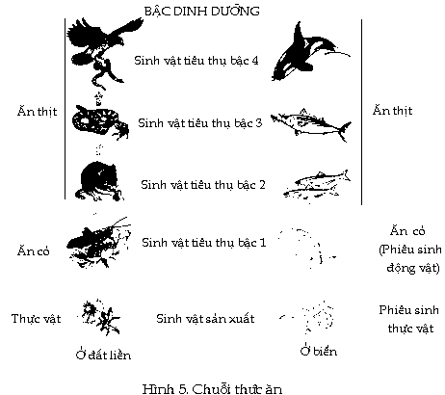
  - Lưới thức ăn
Các chuỗi thức ăn trong một hệ sinh thái thường đan xen nhau, liên kết với nhau một cách chặt chẽ tạo thành mạng lưới thức ăn. Trong môi trường, mỗi sinh vật thường ăn các loại thức ăn khác nhau, đến phiên chúng lại làm thức ăn cho nhiều nhóm sinh vật khác. Chính vì thế mạng lưới thức ăn trong một môi trường thường rất phức tạp và góp phần tạo nên sự ổn định của hệ sinh th
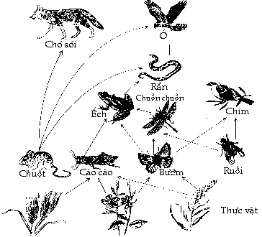

  - Hiệu suất sinh học
Ðó là tỉ lệ các trị số của dòng năng lượng trong các bậc dinh dưỡng khác nhau cuả chuỗi thức ăn trong hệ sinh thái. Cứ qua mỗi bậc thì đa số năng lượng mất đi, chỉ một phần nhỏ được sử dụng để làm sinh khối cuả cá thể. Qua mỗi bậc dinh dưỡng, phần lớn năng lượng bị mất đi do chuyển thành nhiệt trong sự hô hấp. Cho nên hiệu suất sinh thái là rất thấp. Chuỗi thức ăn càng dài (có nhiều bậc dinh dưỡng) thì năng lượng nhận ở cuối chuỗi càng ít.
